Från skog till morgontidning
Vilken resa har delarna i en morgontidning gjort? Mycket energi och material ska omvandlas på olika sätt innan du har tidningen i din hand. Är tidningen ändå värd vad den kostar miljön?

Studera bilderna och föreslå lösningar för att spara miljön!

Försök svara på frågorna:
- Vart tar din tidning vägen när den är färdigläst?
- Läser någon annan din tidning efter dig?
- Finns det pappersmassa från returpapper i din tidning?
- Vilka vägar har returpapperet tagit?
- Är hanteringen av returpapper miljövänligt?
- Är tidningen ett modernt sätt att få ut information? Vilka andra sätt finns?
- Om vi blir mer sparsamma med papper kan vi kanske låta skogar stå utan att de avverkas. Har en sådan skog något värde?

 | Steg i tillverkningen | Förbättringar
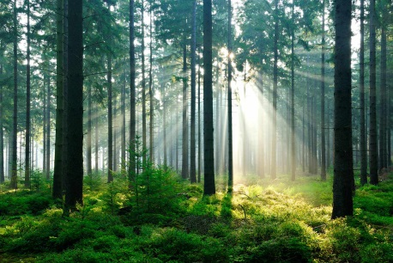 | 1. Avverkning  I skogen, kanske i otillgängliga trakter, har ved avverkats med motorsågar eller större maskiner.
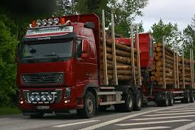 | 2. Transport  Veden lastas och transporteras därefter många mil med lastbil till ett pappersbruk som ofta ligger vid kusten.
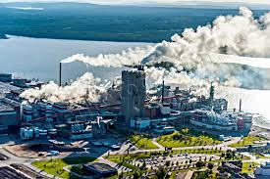 | 3.Massaindustri och pappersbruk  I massaindustrin tillverkas träplankor och först pappersmassa. Det krävs stora mängder energi för att göra pappersmassa.  Genom olika processer görs pappersmassan till papper. Här tillsätts till exempel olika kemikalier för att bleka papperet.
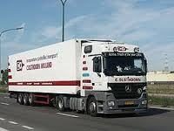 | 4. Transport  Pappersmassan lastas på ett nytt fordon och körs till ett tryckeri.
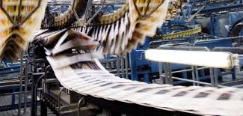 | 5. Tryckeri  Här ”smutsas” papperet med trycksvärta.

6. Transport
Den färdiga tydningen transporteras med flygplan och bilar över hela landet. Vissa exemplar flygs över stora delar av världen.

7. Morgontidning är framme
Långt innan du vaknar börjar tidningsbuden sina arbetspass för att dela ut alla tidningar.

